
الجمهورية الجـــــزائرية الديمقراطيـــــة الشعبيــــة
وزارة التـــربية الـوطنيـــــة
مديرية التربية لولايـــة .................................. السنة الدراسيــــــة : 2022/2023
مفتشية التعليم الابتدائي ......................... الأستاذ (ة) :........................................
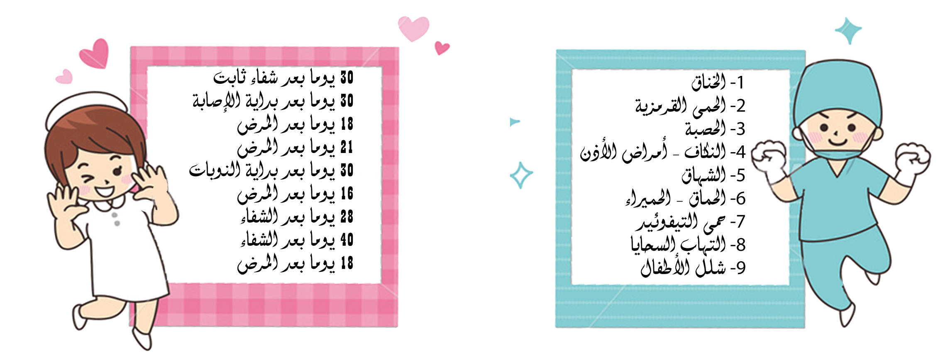

المدرسة الابتدائية ........................... ـالمستوى الدراسي : ....................

الأستــــــــــاذ (ة) المديــــــــــــــــر(ة) المفتش (ة):

